บทที่ 3
การใช้งานโปรแกรมแยกตัวอักขระ

โปรแกรมแยกตัวอักขระ เป็นโปรแกรมที่ทำงานบน windows และมีการสั่งงานโปรแกรมโดยผ่านทาง mouse และมีขั้นตอนการใช้งานโปรแกรม เพื่อใช้ในการแยกตัวอักขระ ดังนี้

3.1 การเริ่มต้นใช้งานโปรแกรม
จากรูปที่ 3-1 เป็นหน้าจอเริ่มต้น เมื่อทำการ Run โปรแกรม โดยด้านขวาของหน้าจอเป็นปุ่มควบคุมการทำงานของโปรแกรม คือ Load Image , Filter , Segment 1 , Segment 2 , Segment 3 , Apply Gray และ Close โดยปุ่มต่างๆ มีหน้าที่การทำงานดังนี้

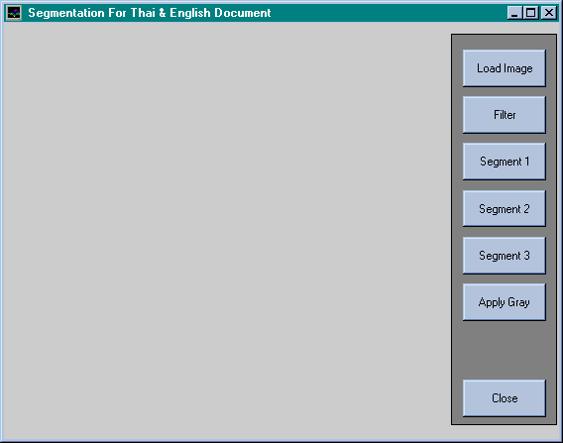

รูปที่ 3-1 แสดงหน้าจอการทำงานหลัก

Load Image : ใช้ในการอ่านข้อมูลจากไฟล์รูปภาพ เพื่อนำมาแสดงผลที่หน้าจอ และนำรูปภาพนั้นไปใช้ในการทำ segment ตัวอักขระ
Filter : ใช้ในการลด noise ของรูปภาพ เพื่อช่วยให้ผลลัพธ์ในการทำ segment ตัวอักขระมีความถูกต้องสูงขึ้น
Segment 1 : ใช้ในการทดสอบ Histogram
Segment 2 : การทำ segment ตัวอักขระ โดยใช้วิธี Contour Following ในการแยกตัวอักขระออกจากหน้าเอกสาร และใช้ histogram ในการแยกตัวอักขระที่ติดกัน
Segment 3 : การทำ segment ตัวอักขระ โดยใช้วิธี Contour with Matrix ในการแยกอักขระออกจากหน้าเอกสาร และใช้ histogram ในการแยกตัวอักขระที่ติดกัน
Apply Gray : การใช้วิธีของ Contour with Matrix ในการ segment รูปภาพที่เป็น gray level
Close : ออกจากการทำงานของโปรแกรม

3.2 การอ่านข้อมูลจากไฟล์รูปภาพ
การอ่านข้อมูลจากไฟล์รูปภาพ ทำได้โดยการกดที่ปุ่ม Load Image โดยไฟล์รูปภาพที่โปรแกรมสามารถใช้งานได้ คือ ไฟล์รูปภาพชนิด BMP

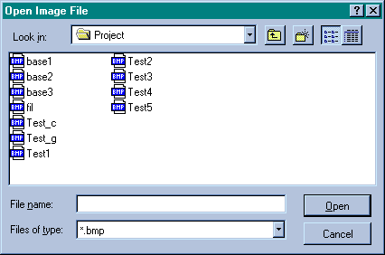
รูปที่ 3-2 แสดงหน้าจอการ Load Image

เมื่อทำการกดปุ่ม Load Image จะเกิด windows ดังรูปที่ 3-2 โดยการอ่านข้อมูลจากไฟล์รูปภาพ ให้ใส่ชื่อไฟล์ที่ช่อง File name หรือใช้ mouse เลือกไฟล์ที่ต้องการ และกดปุ่ม Open เพื่อทำการอ่านข้อมูลจากไฟล์ เมื่อทำการ Load Image เรียบร้อยแล้ว จะแสดงผลทางจอภาพ ดังรูปที่ 3-3

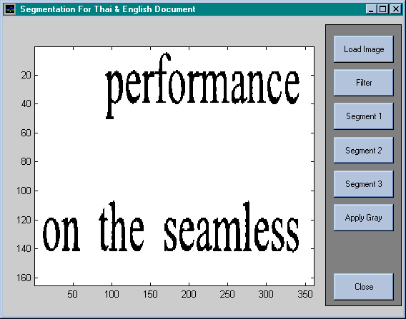
รูปที่ 3-3 การแสดงรูปที่ทำการอ่านข้อมูลจากไฟล์

3.3 การทำ segment ตัวอักขระ
เมื่อทำการ Load Image แล้ว ในการทำ segment ตัวอักขระให้กดปุ่ม Segment 2 หรือ Segment 3 ซึ่งทั้ง 2 เป็นการทำ segment ตัวอักขระเหมือนกัน แต่วิธีที่ใช้ในการทำ segment ต่างกัน การแสดงผลที่หน้าจอ เมื่อทำการ segment ตัวอักขระแสดงในรูปที่ 3-4

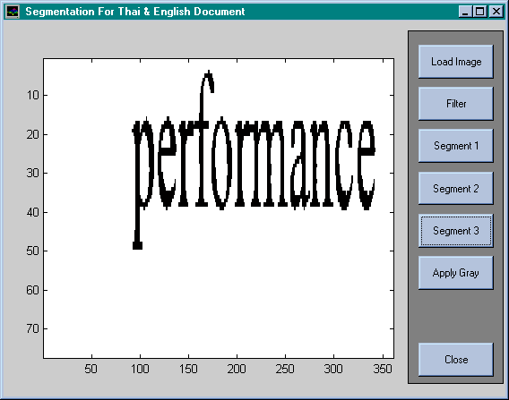
รูปที่ 3-4 การแสดงผลการแยกบรรทัดจากทำการ Segment

ในรูปที่ 3-4 แสดงผลการแยกบรรทัด เพื่อนำไปใช้ในการทำ segment ตัวอักขระต่อไป ในขั้นตอนของการทำ segment ตัวอักขระ จะมีการหยุดรับ Key Enter ในการแสดงผลแต่ละครั้ง เพื่อให้สามารถตรวจสอบผลลัพธ์ในการทำ segment ตัวอักขระได้ เมื่อทำการกด Key Enter โปรแกรมจะทำการ segment ตัวอักขระจากบรรทัดที่ตัดได้ การแสดงผลที่หน้าจอ เมื่อทำการ segment ตัวอักขระ แสดงในรูปที่ 3-5

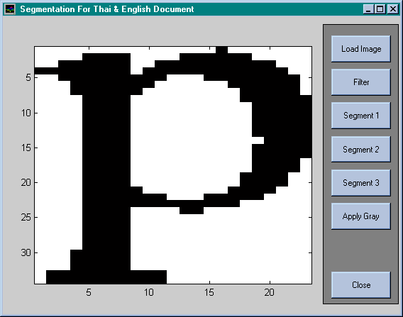

รูปที่ 3-5 การแสดงผลของการทำ Segment ตัวอักขระ

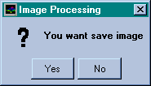
การแสดงผลในรูปที่ 3-5 เป็นการแสดงตัวอักขระที่ segment ได้ในแต่ละครั้ง และเมื่อทำการ segment ตัวอักขระได้ในแต่ละครั้ง จะมีการแสดง Question Box เพื่อใช้ในการ save รูปภาพที่ได้จากการทำ segment ลงไฟล์ข้อมูล การแสดง Question Box ที่ใช้ในการ save รูปภาพที่ได้จากการทำ segment ลงไฟล์ข้อมูล แสดงในรูปที่ 3-6

รูปที่ 3-6 แสดงรูป Question Box เพื่อใช้ Save Image

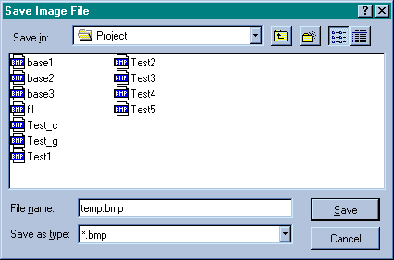
เมื่อกดปุ่ม Yes ที่ Question Box จะทำการ save รูปภาพที่ได้จากการทำ segment ลงไฟล์ข้อมูล โดยจะแสดง windows ที่ใช้ในการ save รูปภาพที่ได้จากการทำ segment ลงไฟล์ข้อมูล โดยแสดงหน้าจอดังรูปที่ 3-7 เพื่อใช้ในการ save รูปภาพลงไฟล์ข้อมูล โดยการใส่ชื่อไฟล์ที่ต้องการที่ช่อง File name หรือใช้ mouse เลือกไฟล์ที่ต้องการ และกดปุ่ม Save เพื่อทำการ save รูปภาพลงไฟล์ข้อมูล

รูปที่ 3-7 แสดงหน้าจอการ Save Image

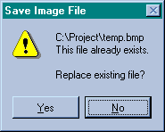
เมื่อชื่อของไฟล์ที่ต้องการ save มีชื่อที่เหมือนกัน โปรแกรมจะแสดงข้อความดังรูปที่ 3-8 เพื่อให้ทราบว่ามีชื่อที่เหมือนกันอยู่ และจะให้เลือกว่าต้องการทำการ save รูปภาพที่ได้จากการทำ segment ลงไฟล์ข้อมูล โดยใช้ชื่อเดียวกันหรือไม่

รูปที่ 3-8 แสดงข้อความเมื่อชื่อไฟล์ในการ Save Image เหมือนกัน

การกดปุ่ม Yes คือต้องการ save รูปภาพที่ได้จากการทำ segment ลงไฟล์ข้อมูล โดยใช้ชื่อเดียวกัน การกดปุ่ม No คือไม่ต้องการ save รูปภาพที่ได้จากการทำ segment ลงไฟล์ข้อมูล โดยใช้ชื่อเดียวกัน และจะแสดง windows ที่ใช้ในการ save รูปภาพที่ได้จากการทำ segment ลงไฟล์ข้อมูลอีกครั้ง เพื่อใส่ชื่อไฟล์ที่ต้องการใหม่
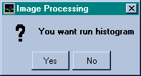
หลังจากการแสดง Question Box เพื่อใช้ในการ save รูปภาพที่ได้จากการทำ segment ลงไฟล์ข้อมูลแล้ว โปรแกรมจะแสดง Question Box เพื่อใช้ histogram ในการแยกตัวอักขระที่ติดกัน โดย Question Box เพื่อใช้ histogram ในการแยกตัวอักขระที่ติดกัน แสดงในรูปที่ 3-9

รูปที่ 3-9 แสดงรูป Question Box เพื่อใช้ Histogram ในการ Segment

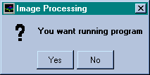
การกดปุ่ม Yes คือต้องการใช้ histogram ในการแยกตัวอักขระที่ติดกัน การกดปุ่ม No คือไม่ต้องการใช้ histogram ในการแยกตัวอักขระ เมื่อทำการ segment ตัวอักขระ โดยใช้ histogram ในการแยกตัวอักขระที่ติดกันแล้ว จะแสดง Question Box เพื่อใช้ในการหยุดการทำงานของโปรแกรมในการทำ segment ตัวอักขระ โดย Question Box เพื่อใช้ในการหยุดการทำงานของโปรแกรมในการทำ segment ตัวอักขระ แสดงในรูปที่ 3-10

รูปที่ 3-10 แสดงรูป Question Box เพื่อใช้หยุดการทำงานของโปรแกรม

จากรูป Question Box เพื่อใช้ในการหยุดการทำงานของโปรแกรมในการทำ segment ตัวอักขระ การกดปุ่ม Yes จะทำการ segment ตัวอักขระตัวถัดไป การกดปุ่ม No เป็นการหยุดการทำงานของโปรแกรมในการทำ segment ตัวอักขระ

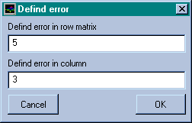
การใช้ histogram เพื่อใช้ในการแยกตัวอักขระที่ติดกัน จะต้องมีการรับค่าเปอร์เซ็นต์ error ในแนวนอน และการรับค่าเปอร์เซ็นต์ error ในแนวตั้ง โดยค่าที่แสดงในตัวรับค่า จะเป็นค่าเปอร์เซ็นต์ error ที่มีค่าต่ำสุดที่โปรแกรมหาได้ โดยใช้ histogram เพื่อให้สามารถเลือกใช้ค่าเปอร์เซ็นต์ error นั้นไปตั้งค่าเปอร์เซ็นต์ error ใหม่ ดังแสดงในรูปที่ 3-11

รูปที่ 3-11 แสดงตัวรับค่าเปอร์เซ็นต์ error ในแนวนอนและแนวตั้ง

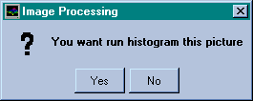
เมื่อใช้ histogram ทำการแยกตัวอักขระที่ติดกันแล้ว จะแสดง Question Box เพื่อใช้ในการ save รูปภาพที่ได้จากการทำ histogram ลงไฟล์ข้อมูล โดยการแสดง Question Box ดังรูปที่ 3-6 และจะแสดง Question Box เพื่อใช้ในการนำตัวอักขระที่แยกได้ โดยการใช้ histogram มาทำการ segment ต่อไปด้วยการใช้ histogram อีกครั้ง โดยการแสดง Question Box เพื่อใช้ในการนำตัวอักขระที่แยกได้ โดยการใช้ histogram มาทำการ segment ต่อไป แสดงในรูปที่ 3-12

รูปที่ 3-12 แสดงรูป Question Box เพื่อการ Segment ข้อมูลใหม่

จากรูป Question Box เพื่อใช้ในการนำตัวอักขระที่แยกได้ โดยการใช้ histogram มาทำการ segment ต่อไปด้วยการใช้ histogram อีกครั้ง การกดปุ่ม Yes จะนำตัวอักขระที่แยกได้ โดยการใช้ histogram มาทำการ segment ต่อไป และการกดปุ่ม No คือไม่ต้องการที่จะนำตัวอักขระที่แยกได้ โดยการใช้ histogram มาทำการ segment ต่อไป

เมื่อทำการแยกตัวอักขระที่ติดกัน ด้วยการใช้ histogram แล้ว จะแสดง Question Box เพื่อใช้ในการทำการแยกตัวอักขระที่ติดกัน โดยการใช้ histogram กับข้อมูลเดิม โดยการแสดง Question Box เพื่อใช้ในการทำการแยกตัวอักขระที่ติดกัน โดยการใช้ histogram กับข้อมูลเดิม แสดงในรูปที่ 3-13
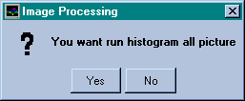

รูปที่ 3-13 แสดงรูป Question Box เพื่อการ Segment ข้อมูลเดิม

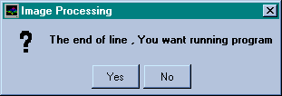
จาก Question Box เพื่อใช้ในการทำการแยกตัวอักขระที่ติดกัน โดยการใช้ histogram กับข้อมูลเดิม การกดปุ่ม Yes จะทำการแยกตัวอักขระที่ติดกัน โดยการใช้ histogram กับข้อมูลเดิม และการกดปุ่ม No คือไม่ต้องการที่จะทำการแยกตัวอักขระที่ติดกัน โดยการใช้ histogram กับข้อมูลเดิม

รูปที่ 3-14 แสดงรูป Question Box เมื่อทำการ segment จนหมดบรรทัด

เมื่อทำการ segment ตัวอักขระจนหมดในบรรทัดนั้น จะมีการแสดง Question Box เพื่อบอกให้ทราบ และเพื่อใช้ในการหยุดการทำงานของโปรแกรมในการทำ segment ตัวอักขระ โดยการแสดง Question Box เพื่อบอกให้ทราบ และเพื่อใช้ในการหยุดการทำงานของโปรแกรมในการทำ segment ตัวอักขระ แสดงในรูปที่ 3-14

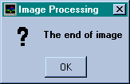
จากรูปที่ 3-14 การกดปุ่ม Yes เป็นการสั่งให้โปรแกรมทำการ segment ตัวอักขระในบรรทัดถัดไป และการกดปุ่ม No เป็นการยกเลิกการทำงานของโปรแกรมในการทำ segment ตัวอักขระในส่วนที่เหลือ เมื่อโปรแกรมทำการ segment ตัวอักขระจนหมดทั้งหน้าเอกสารแล้วจะแสดง Massage Box เพื่อบอกให้ทราบ ดังแสดงในรูปที่ 3-15

รูปที่ 3-15 แสดงรูป Message Box เมื่อทำการ segment จนหมดหน้าเอกสาร

